第一章 第一节 宇宙中的地球

1、天体系统的层次

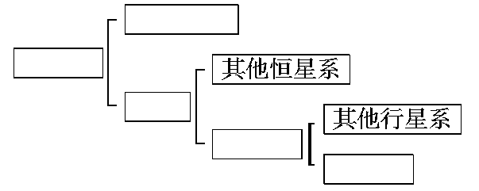

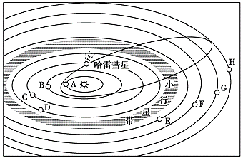2、太阳系八大行星

按照与太阳距离，由近及远依次为：

**A________ B__________ C__________**

**D________ E__________ F__________**

**G________ H_________**_

行星的运动特征：

3、地球存在生命的条件

外部条件

原因：

内部条件 原因：

第二节 太阳对地球的影响

1. 太阳辐射对地球的影响

对地理环境的影响

对地理环境的影响

1. 太阳活动对地球的影响

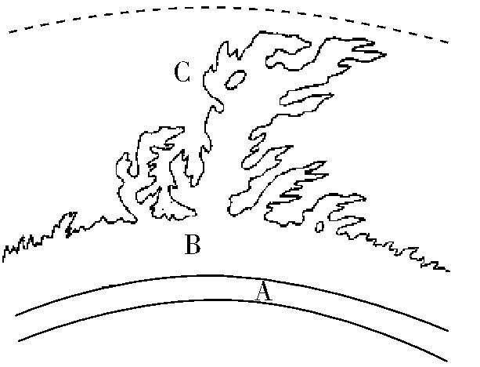（1）太阳大气结构：从内到外分别是：A_____________ B____________ C___________。

对应的太阳活动分别为：____________、__________、

____________。其中__________________是太阳活动的重要标志。

（2）太阳活动对地球的影响

①____________________________________________________________

②____________________________________________________________

③____________________________________________________________

④____________________________________________________________

**第三节 地球的运动**

**一、地球的自转**

**1、自转概念: 2、自转方向：**

**（1）北极上空俯视：呈 方向旋 （2）南极上空俯视：呈 旋转**

**3、地球自转的周期： 日：23小时 分 秒（真正周期）**

**4、地球自转的速度**

**（1）地球自转线速度的分布规律：从赤道向两极逐渐 ，赤道最 ，两极为**

**（2）地球自转角速度的分布规律：除两极为 外，其余各地均为**

**(延伸）：山脚和山顶自转速度的差别： ， 。**

**卫星发射基地建在文昌是为了获得更快的**

**二、地球的公转**

**1.概念： 。2.方向： （ 时针方向）**

**3.周期：一个 年（ 日 时 分 秒）**

**4.公转速度：（六个字概括： ）**

**一月初， 点附近，公转速度最 ；七月初，_ 点附近，公转速度最 。**

1. **黄赤交角和太阳直射点的南北移动**
2. **标出黄道平面、赤道平面和黄赤交角(∠α)的数值，标注有太阳直射现象的范围。**
3. **标出二分二至日的节气名称和日期**

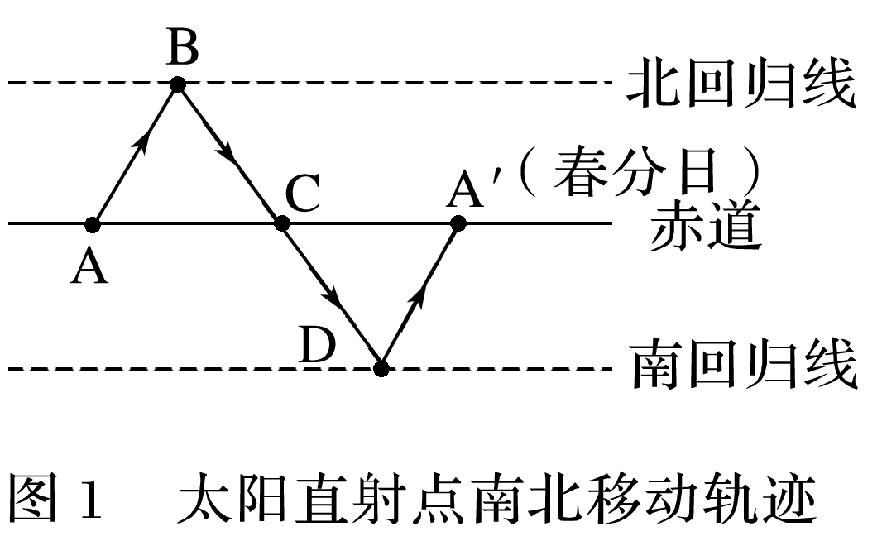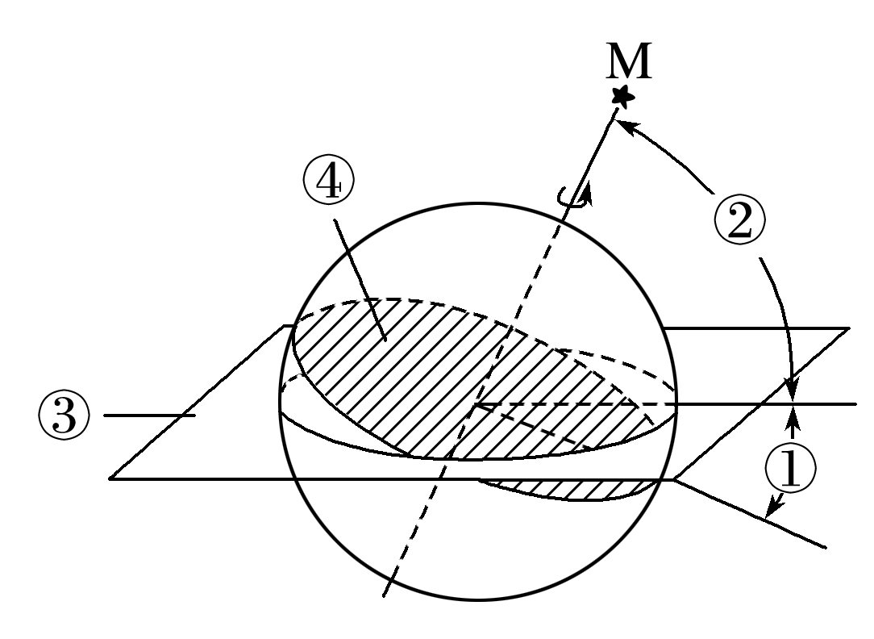

1. **直射点移动的周期： 年，即 日 时 分 秒。**

**4.标注下面两图地球的自转方向、公转方向、二分二至日的名称和日期**

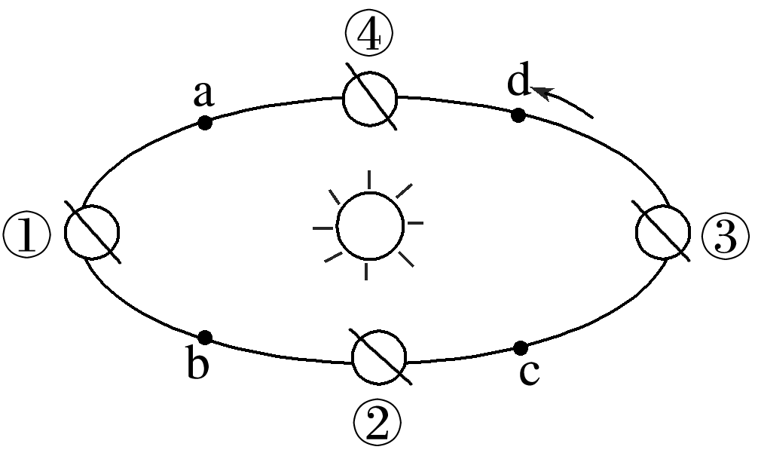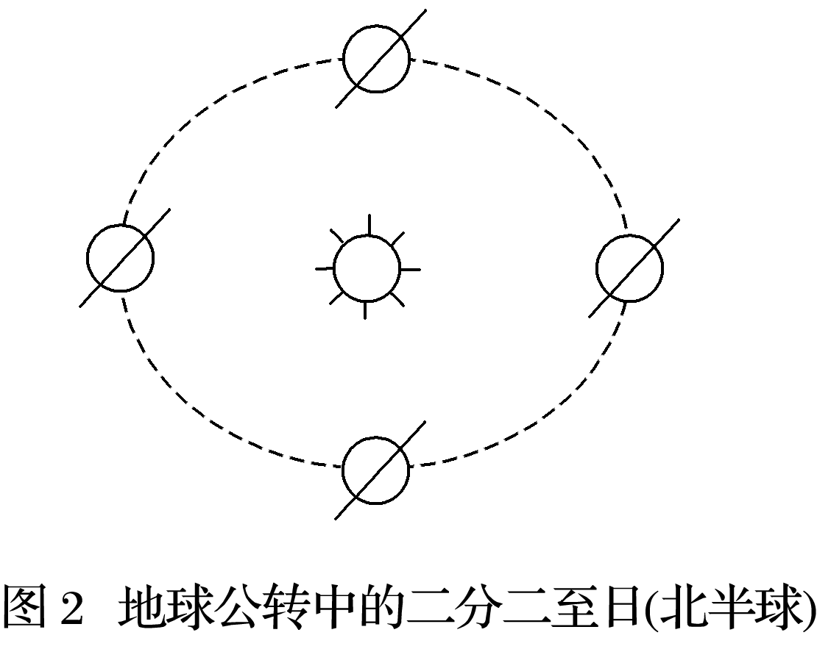

**四、地球自转的地理意义**

**（一）昼夜更替:周期： ，一个 日。**

**（二）产生时差：**

**1、规律**

**经度每隔1°，地方时相差______分钟**

**经度每隔15°，地方时相差______个小时**

**2、时区和区时：**

|  |  |  |
| --- | --- | --- |
| **名称** | **区时** | **时区** |
| **属性** | **时间** | **范围** |
| **产生** | **各个时区都以本时区________的地方时，作为本时区的区时** | **全球分为___个时区，每个时区跨经度____。** |
| **关系** | **相邻两个时区的区时相差___小时** | |

**3、时区是如何划分的？**

**答案：从本初子午线的0°开始，向东西两个方向各 °组成一个 °范围的区域，这就是 时区，然后每 一个时区向东、西各划分到东西十一区。最后剩下180°两侧各7.5°，分别称为东十二区和西十二区，合为一个时区，合称 区。全球共 个时区。**

**4、两条日界线：**

**180度经线：**

**0点所在经线：**

**（三）、水平运动的物体发生偏转（受到 力的作用）**

**北半球，水平运动物体会向 偏转；南半球，水平运动物体会向 偏转；**

**赤道上，水平运动物体 。**

**五、地球公转的地理意义**

**（一）昼夜长短的变化**

**1、昼夜长短分布规律**

**（1）昼夜长短状况与太阳直射点位置的关系：直射点所在的半球昼 ，且纬度越高昼越 。 （2）赤道永远昼夜**

**2、北半球昼夜长短的变化（南半球相反）**

**(1)夏至日：昼 夜 ，北半球各地昼最 ，夜最 ， 出现极昼**

**(2)冬至日：昼 夜 ，北半球各地昼最 ，夜最 ， 出现极夜**

**(3)二分日：春分日（秋分日），太阳直射赤道全球昼夜 ，各地都是地方时 时日出， 时日落。**

**（二）正午太阳高度的变化**

**1、太阳高度角：太阳光线与地面所成的夹角**

**2、正午太阳高度角:当地正午( 点)时的太阳高度，也是当地一天中最 的太阳高度角。**

**3、（1）正午太阳高度角的纬度变化规律：从太阳 所在的纬度向 递减（离直射点距离越近，正午太阳高度角越大）。计算方法：**

**(2)季节变化：**

**夏至日：**

**冬至日：**

**（三）四季的更替与五带的划分：**

第四节 地球的圈层结构

1、地球的外部圈层

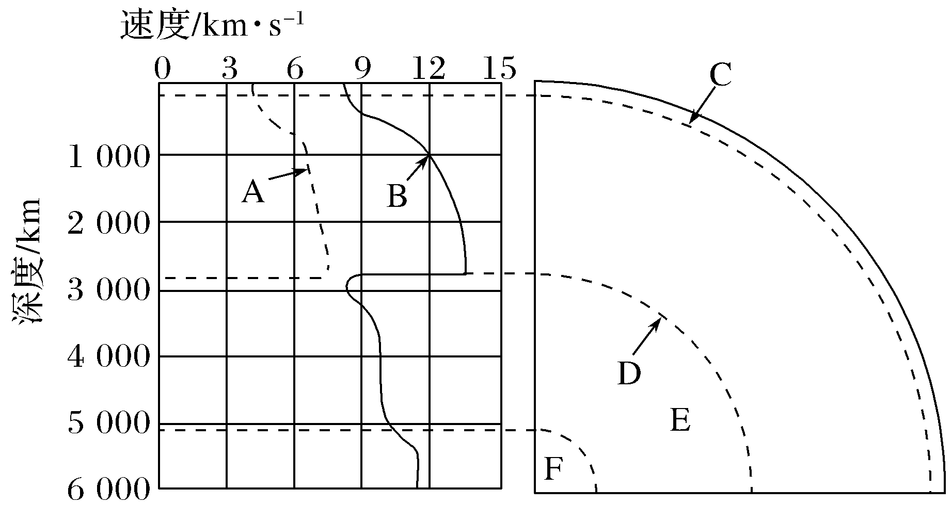

（1）划分依据：地震波传播速度的变化。

（2）两类地震波：

|  |  |  |  |
| --- | --- | --- | --- |
| 类型 | 传播速度 | 能通过的介质 | 共性 |
| A_________ |  |  | 传播速度都随所通过物质的性质而变化 |
| B_________ |  |  |

（3）两个不连续界面：

①C___________，地震波速度变化：______________________________________。

②D___________，地震波速度变化：______________________________________。

（4）三大圈层：

|  |  |  |  |
| --- | --- | --- | --- |
| 图中范围 | C界面以上部分 | C、D两界面之间的部分 | D界面以下部分 |
| 圈层 |  |  |  |

软流层位置：____________________________

岩石圈的构成：___________________________

2、地球的外部圈层

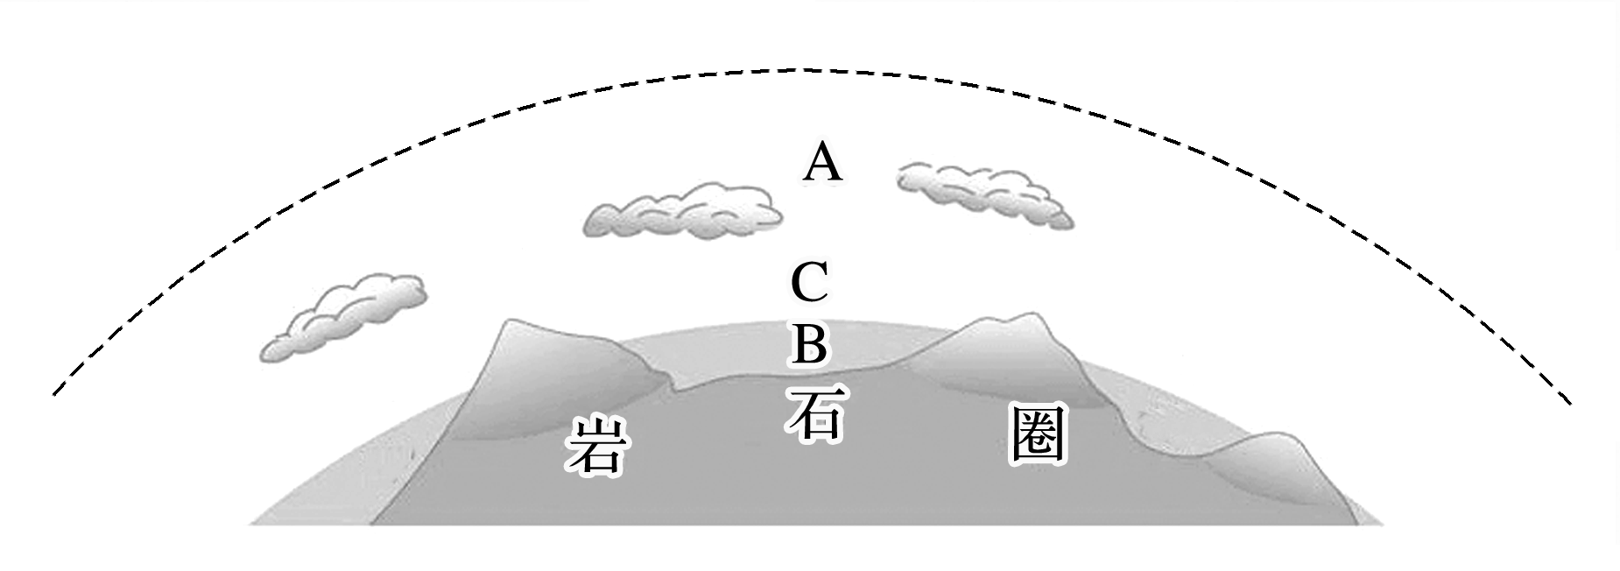

外部圈层组成：A__________，B__________，C___________。

第二章 第一节冷热不均引起的大气运动

1、大气的受热过程

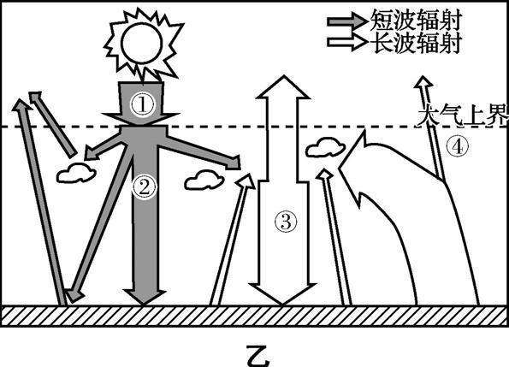

（1）

①_____________②_____________

③_____________④_____________

（2）大气对太阳辐射的削弱作用：

_________、__________、________。

（3）两个热源：

地球大气最重要的能量来源：_______________

近地面大气主要的、直接的热源：_____________________

（4）大气的保温作用：

_____________把热量传给地面，在一定程度上补偿了__________损失的热量，对地面起到了保温作用。

（5）说明晴天昼夜温差比阴天大的原因。

__________________________________________________________________________________________________________________________________________。

2、热力环流

**A**

**热**

**B**

**冷**

**B′**

**A′**

（1）由于____________而形成的空气环流，称

为大气热力环流。

（2）将左侧环流图补充完整，并画出等压面。

（3）四低气压由大到小排序为：___________。

（4） 常见形式：绘制海陆间大气热力环流、城市

热岛环流 。

**白天**

**___________**

**___________**

**陆地**

**海洋**

**夜晚**





**郊区**

**城市**

**郊区**

3、大气的水平运动——风

直接原因：___________________

（1）形成原因

根本原因：___________________

（2）受力分析(北半球近地面)

|  |  |  |  |
| --- | --- | --- | --- |
| 符号 | F1 | F2 | F3 |
| 类型 |  |  |  |
| 方向 |  |  |  |

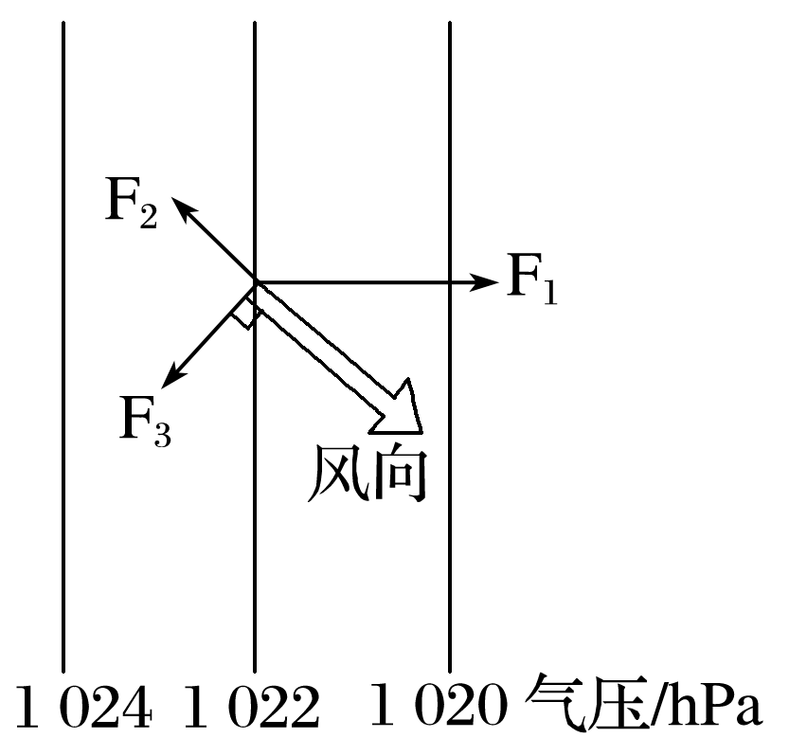

（3）高空中的风和近地面的风比较

|  |  |  |  |
| --- | --- | --- | --- |
| 类型 | 受力 | 风向 | 图示(北半球) |
| 高空中的风 | ___________、___________ |  |  |
| 近地面的风 | ____________、 ____________、____________ |  |  |